# Obecně závazná vyhláška města Dvůr Králové nad Labem

# č. 1/2023

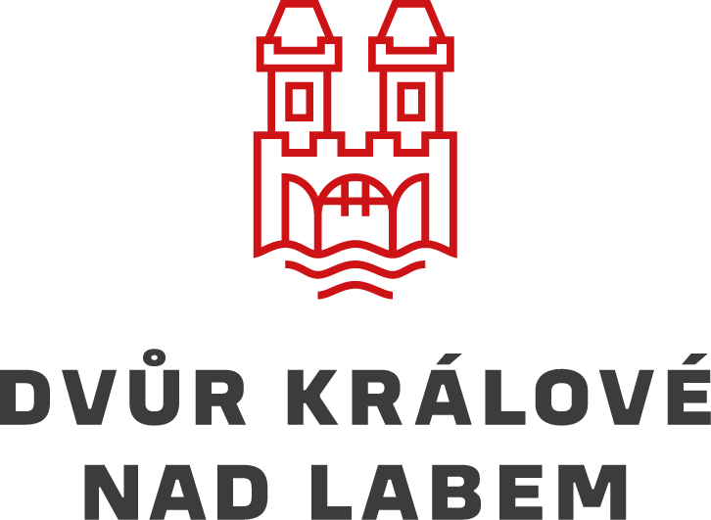

## o nočním klidu

|  |  |
| --- | --- |
| Vydal | Zastupitelstvo města Dvůr Králové nad Labem |
| Číslo usnesení | Z/54/2023 – 3 ze dne 23.3.2023 |
| Zpracoval/a/ | Martin Hampl – PO KTÚ |
| Dotčené orgány a organizace |  |
| Nahrazuje | OZV 2/2022 |
| Změna |  |
| Počet stran | 3 |
| Počet příloh |  |

## I.

## Úvodní ustanovení

1.1 Předmětem této obecně závazné vyhlášky je stanovení výjimečných případů, při nichž je doba nočního klidu vymezena dobou kratší, než stanoví zákon, nebo při nichž nemusí být doba nočního klidu dodržována.

## II.

## Doba nočního klidu

2.1 Dobou nočního klidu se rozumí doba od dvacáté druhé do šesté hodiny.

## III.

## Stanovení výjimečných případů

* 1. Doba nočního klidu nemusí být dodržována v noci z 31. prosince na 1. ledna (oslava Nového roku).

3.2 Doba nočního klidu se vymezuje dobou kratší, a to od 01:00 do 06:00 hodiny v době konání následujících tradičních veřejnosti přístupných akcí.

a) Štědrovečerní zpívání koled na náměstí T. G. Masaryka (noc z 24. prosince na 25. prosince 2023),

b) Firemní den Stavebnin DAROS profi s.r.o. (noc z 8. září 2023 na 9. září 2023),

c) Hudební večery u Hankova domu (koncerty v termínech 12. července 2023, 26. července 2023,

9. srpna 2023, 23. srpna 2023,

d) Letní kino u Hankova domu (promítání v termínech 5. července 2023, 19. července 2023,

2. srpna 2023, 16. srpna 2023 a 30. srpna 2023),

e) Svatováclavské posvícení na náměstí T. G. Masaryka (30. září 2023),

f) Královédvorský Majáles (noc z 30. dubna 2023 na 1. května 2023),

g) DvůrFest (noc z 28. června 2023 na 29. června 2023),

h) Čarodějnice – Lipnice (29. dubna 2023),

i) Den obce – Lipnice (2. září 2023),

j) Vítání prázdnin ve Verdeku (konec června 2023),

k) Svatováclavské posvícení ve Verdeku (začátek září 2023).

3.3 Doba nočního klidu se vymezuje dobou kratší, a to od 03:00 do 06:00 hodiny v době konání následujících veřejnosti přístupných akcí:

a) Královédvorský den piva (noc z 26. srpna na 27. srpna 2023),

b) Motosetkání 2023 – Motoklub Černí jezdci Dvůr Králové nad Labem (noc z 18. srpna na 19.

srpna 2023 a noc z 19. srpna na 20. srpna 2023).

## IV.

## Zrušovací ustanovení

4.1 Ruší se Obecně závazná vyhláška města Dvůr Králové nad Labem č. 2/2022 o nočním klidu ze dne 16.6.2022.

## V.

## Účinnost

5.1 Tato obecně závazná vyhláška nabývá účinnosti patnáctým dnem po dni jejího vyhlášení.

Ing. Jan Jarolím, v. r. Ing. Jan Helbich, v. r.

starosta města místostarosta